**2025-2026学年人教版数学四年级上册**

**第三单元 角的度量 单元测试**

**时间：60分钟 满分：100分**

**一、填空题（每空2分，共18分）**

1．如图，∠3=30°，∠1=　 　°，∠4=　 　°。

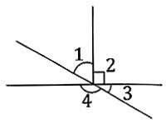

2．如图所示，，那么　 　°，　 　°。

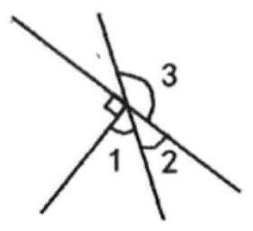

3．用圆形纸片对折再对折，可以把一个周角分成　 　个直角。

4．直尺和三角尺如图摆放，已知∠1＝32°，那么，∠2＝　 　。

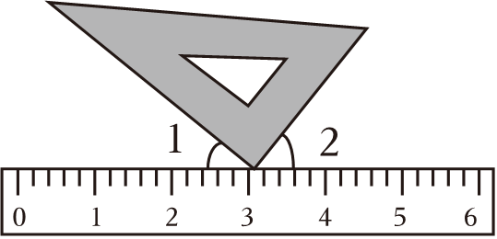

5．早上9点多，时针与分针与中心到数字8连线的夹角相等，此时距离九点已经过去了　 　分钟。

6．把平角分成两个角，其中一个是锐角，另外一个一定是 　 　角；正方形四个角的和正好是一个 　 　角。

**二、判断题（每题2分，共10分）**

7． 小明画了一条长 100米的直线。(　　)

8．锐角<钝角<直角<平角<周角。（　　）

9．过两点可以画无数条线段。（　　）

10．把长5cm的线段的一端延长4m，就得到一条射线。（　　）

11．把一个 30°的角放在10倍的放大镜下和放在 100倍的放大镜下看到的角的度数不一样。(　　)

**三、选择题（每题3分，共21分）**

12．下面的三句话中，正确的一句是(　　)。

A．射线只有一个端点，射线比直线短

B．激光笔射出的线是直线

C．线段有2个端点

13．时钟上9时整，时针与分针形成的角是(　　)。

A．锐角 B．直角 C．钝角

14．用一副三角板拼角，从图中可以看出（　　）。

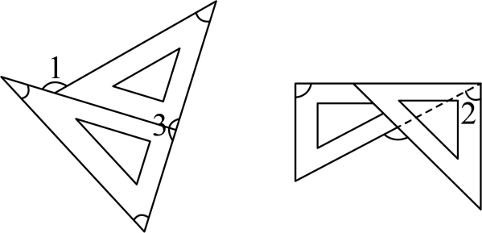

A．∠1是135° B．∠2是30° C．∠3是周角

15．如下图所示，∠1=∠2，∠3=∠4，∠5是（　　）。

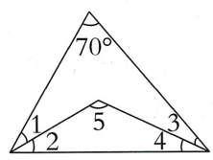

A．125° B．110° C．55

16．周角、直角、平角、锐角、钝角的排列顺序，正确的一组是（　　）。

A．周角＞平角＞直角＞钝角＞锐角

B．周角＞平角＞钝角＞直角＞锐角

C．平角＞ 周角＞钝角＞直角＞锐角

17．将一个圆形纸片对折再对折，得到的角是(　　)度。

A．180 B．90 C．45 D．30

18．把一个平角分成两个角 ，已知其中一个角是锐角 ，那么另一个角是（　　）。

A．锐角 B．直角 C．钝角

**四、操作题（共6分）**

19．用一副三角板画出75°和150°。

**五、解决问题（共45分）**

20．如下图，已知∠1=90°，∠4=65°，求∠2和∠3的度数。

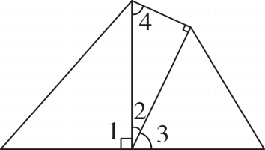

21．拿出一张正方形纸，将它对折，出现一条折痕，将A角、D角折到刚才出现的折痕上，折出的∠1=60°。那么，∠2为多少度呢？

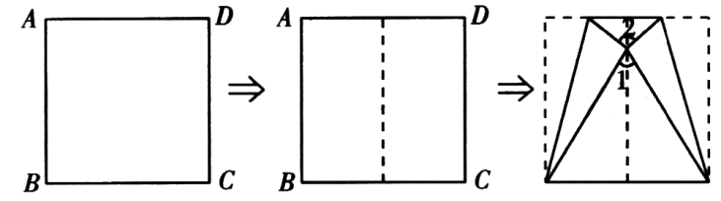

22．甜甜用彩纸制作了一把折扇，折扇完全展开时，相邻两条折痕之间的夹角度数是7°，共有18条折痕，这把折扇最大的展开度数是多少度?

23．第十九届亚洲运动会开幕式在9月 23 日晚上8：00 开始，经过 100分钟结束。结束时，钟面上时针与分针组成的较小角是多少度？

24．单杠运动可以提高身体的柔韧性和协调性。如图是运动员某时刻两只大臂与单杠的夹角示意图，已知∠1+∠2=130°，∠2+∠3=130°。

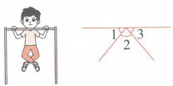

（1）∠1与∠3的关系是什么?请说明理由。

（2）求∠2的度数。

25．丹顶鹤是国家一级保护动物，它们通常排成“人”字形结队飞行.“人”字形角度一般保持在110°左右，请你用量角器以点O 为顶点，画一个 的角：并标出度数。

**参考答案**

1．60；150

2．35；145

3．4

4．58°

5．​​​​​​​

6．钝；周

7．错误

8．错误

9．错误

10．错误

11．错误

12．C

13．B

14．A

15．A

16．B

17．C

18．C

19．解：  
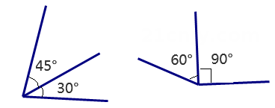

20．解：∠2=180°-90°-∠4=90°-65°=25°

∠3=180°-∠1-∠2=180°-90°-25°=65°

答：∠2为25°，∠3为65°。

21．解：360°-90°×2-60°  
 =360°-180°-60°  
 =120°  
 答：∠2为120°。

22．解：7°×(18+1)  
=7×19  
=133°。  
答：这把折扇最大的展开度数是133°。

23．解：8时+100分钟=9时40分，  
30°÷3×2=20°  
30°+20°=50°  
答：钟面上时针与分针组成的较小角是50度。

24．（1）解：∠1=∠3，理由如下：  
因为∠1+∠2=130°，∠2+∠3=130°，  
所以∠1+∠2=∠2+∠3，  
所以∠1=∠3

（2）解： ∠1+∠2+(∠2+∠3)=130°+130°  
 ∠1+∠2+∠2+∠3=260°  
 ∠1+∠2+∠3+∠2=260°  
 180°+∠2=260°   
 ∠2=260°-180°   
 ∠2=80°   
答： ∠2的度数是80°

25．解：